Чемпионский характер и «золото» Первенства России по плаванию волгодонского спортсмена

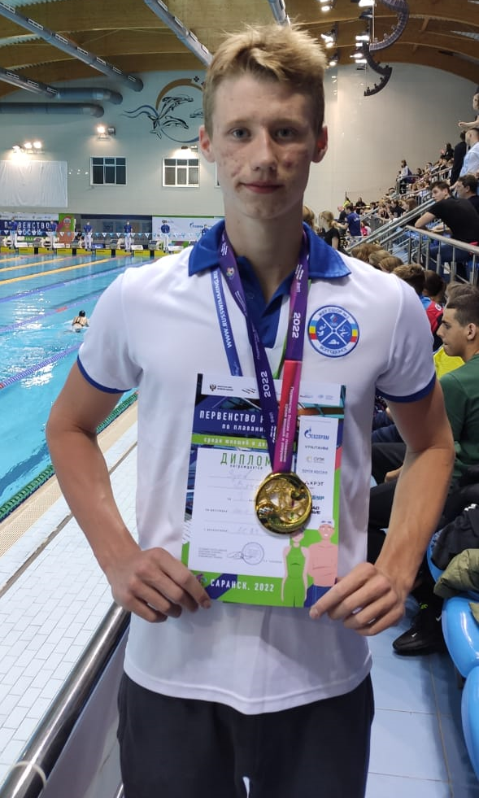
3 мая в столице Мордовии г. Саранске стартовало первенство России по плаванию среди юношей и девушек. В соревнованиях принимают участие юноши 15-16 лет и девушки 13-14 лет. В составе сборной команды Ростовской области три представителя из Волгодонска – Зуев Вячеслав, Ищук Владимир и Гопкало Елизавета.
Во второй день соревнований Вячеслав Зуев на дистанции 100 метров вольный стиль отобрался с предварительным шестым результатом в финальный заплыв, а уже в финале, проявив чемпионский характер, завоевал «золото» и показал время, соответствующее нормативу «мастера спорта» (51,89). Так охарактеризовал этот успех тренер спортсмена – Владислав Львов: «Бороться нужно всегда до конца!».
Соревнования в Саранске продлятся до 7 мая и у наших спортсменов еще будет возможность себя проявить. Пожелаем им успеха и легкой воды!

